Juan Jose Reyes Cuero – Alison Rivera Cruz

Juanjr1@soy.sena.edu.co

Descripción

La Tienda Virtual Perfumería ALI se visualiza como la mejor tienda virtual para la compra de perfumes en línea en los próximos años, su característica principal es brindar una excelente experiencia de usuario al adquirir sus perfumes.

MANUAL TÉCNICO

Tienda Virtual Perfumería ALI



**Control de Versiones**

|  |  |  |  |
| --- | --- | --- | --- |
| Versión | Fecha | Descripción | Autores |
| 1.0 | 28/09/2024 | Versión inicial del documento | Alison Rivera – Juan Reyes |
| 2.0 | 01/10/2024 | Ajustes realizados según instructora | Alison Rivera – Juan Reyes |
|  |  |  |  |

**Derechos de Autor:** La elaboración de este documento y sus componentes fueron elaborados por aprendices del programa de formación análisis y desarrollo del software del SENA, razón por la cual los de derechos de autor y en particular los derechos patrimoniales de este documento y su contenido pertenece exclusivamente al SENA y a la Tienda Virtual PERFUMERIA ALI. Por lo tanto, su uso y reproducción por terceros, está sujeto a los aprendices Juan José Reyes Cuero y Alison Rivera Cruz en cumplimiento de la LEY 23 1982 “sobre derechos de autor”, siendo así este documento será protegido por Derechos de Autor y no podrá ser copiado ni reproducido, ni distribuidos por personas o entidades diferentes al SENA o la Tienda Virtual PERFUMERIA ALI.

**OBJETIVO DEL SISTEMA DE INFORMACIÓN**

La cosmetología y en especial las esencias y aromas, forman parte del día cotidiano tanto de hombres como de mujeres, una buena fragancia hace la diferencia, un buen aroma, activa los sentidos, Cada vez más personas se interesan por descubrir más acerca del mundo de las fragancias, por eso es importante que La Tienda Virtual PERFUMERÍA ALI se convierta en un referente a la hora de ofrecer información útil y valiosa sobre el perfume: cómo se elaboran, cuáles son los ingredientes más usados o cómo elegir una fragancia según la personalidad, todo esto hace llevar a conseguir una buena fragancia.

El mercado de los perfumes es uno de los que ha evolucionado, muchas personas hacen uso de estos aromas y la tienda virtual garantizará y ofrecerá diferentes opciones para satisfacer la demanda de un buen producto y una buena calidad al vender sus perfumes. Actualmente hay muchos comercios que ofrecen los productos, pero no una buena asesoría a la hora de elegir la fragancia más conveniente.

Es por esto que PERFUMERÍA ALI contará con una excelente plataforma para brindar el mejor y más placentero servicio en el momento en el que el cliente adquiera su producto, con una valoración de sus comprar, un buen experiencia de usuario y una plataforma segura en la privacidad de los datos.

**INDICE DE CONTENIDO**

|  |  |  |  |
| --- | --- | --- | --- |
| *Pág.* | | | |
| **INTRODUCCIÓN** …………………………………………………………………… | | | **4** |
| **OBJETIVOS** …………………………………………………………………………. | | | **5** |
| **1.** | **ALCANCE** ………………………………………………………………………. | | **6** |
| **2.** | **REQUERIMIENTOS TECNICOS** ……………………………………………. | | **7** |
|  | *2.1.* | *Requerimientos mínimos de Hardware* ……………………………………. | *7* |
|  | *2.2.* | *Requisitos mínimos de Software* ….………………………………………... | *7* |
| **3.** | **HERRAMIENTAS UTLIZADAS PARA EL DESARROLLO** ……………… | | **9** |
|  | *3.1.* | *Herramienta 1 [MySQL]* …………………………………………………... | *9* |
|  | *3.2.* | *Herramienta 2 [PHP]* ……………………………………………………... | *9* |
|  | *3.3.* | *Herramienta 3 [Apache]* …………………………………………………… | *9* |
|  | *3.4.* | *Herramienta 4 [VSCODE]* ………………………………………………… | *10* |
|  | *3.5.* | *Herramienta 5 [GITHUB]* ………………………………………………… | *10* |
|  | *3.6.* | *Herramienta 6 [NETBEANS]* ……………………………………………… | *10* |
|  | *3.7.* | *Herramienta 7 [HTML-CSS-JAVASCRIPT]* ………………………………. | *11* |
| **4.** | **SCRIPT** ………………………………………………………………………….. | | **12** |
| **5.** | **DISEÑO DE ARQUITECTURA** ………………………………………………. | | **16** |
|  | *5.1.* | *Diagramas de Casos de Uso del sistema* ………………………………….. | *16* |
|  | *5.2.* | *Modelo Entidad Relación* …………………………………………………. | *21* |
|  | *5.3.* | *Diccionario de datos* ………………………………………………………. | *21* |
|  | *5.4.* | *Diagrama de componentes* ………………………………………………… | *25* |
| **6.** | **USUARIOS** ……………………………………………………………………… | | **26** |
| **7.** | **CONTINGENCIAS Y SOLUCIONES** ………………………………………... | | **28** |
|  | *7.1.* | *Falta de Requisitos Claros* ………………………………………………… | *28* |
|  | *7.2.* | *Retrasos en el Cronograma* ……………………………………………….. | *28* |
|  | *7.3.* | *Problemas de Comunicación* ……………………………………………… | *28* |
|  | *7.4.* | *Cambios en las Tecnologías* ………………………………………………. | *28* |
|  | *7.5.* | *Problemas de Seguridad* …………………………………………………... | *28* |
| **CONCLUSIONES** …………………………………………………………………… | | | **30** |
| **WEBGRAFÍA** ……………………………………………………………………….. | | | **31** |

**INTRODUCCIÓN**

La Tienda Virtual Perfumería ALI es una plataforma de comercio electrónico diseñada específicamente para la gestión de compra de perfumes en línea. Permite a los clientes explorar un catálogo de fragancias, realizar compras, y a los administradores gestionar el inventario y los pedidos. Logrando integrar todos sus Módulos para una correcta experiencia de Usuario. Además, se percibe como una opción que permita a los propietarios de la empresa el incremento de las ventas y el reconocimiento de la marca y contar con un inventario en tiempo real de los perfumes y tener el stock al día, todo lo anterior con el uso de las últimas tecnologías para el desarrollo de aplicaciones web, cuyos módulos principales serán: Catálogo de Productos, Carrito de Compras, Proceso de Pago, Gestión de Usuarios, Administración de Inventario, Sistema de Recomendaciones, Gestión de Pedidos, Análisis y Reportes.

**OBJETIVOS**

El objetivo primordial de este Manual es ayudar y guiar al técnico a informarse y utilizar herramientas para que la Tienda Virtual Perfumería Ali entre a funcionar en función para la cual fue diseñada y hacer un uso adecuado de la información gestionada, despejar dudas existentes y poder comprender su uso en el entorno web:

* Guía Gestión de Herramientas para poner en funcionamiento la plataforma.
* Conocer cómo utilizar el sistema, mediante una descripción detallada e ilustrada de las opciones.
* Conocer el alcance de toda la información por medio de una explicación detallada e ilustrada de cada una de las páginas que lo conforman el manual técnico.

1. **ALCANCE**

Este documento está dirigido a Técnicos Autorizados y Administradores del Sistema encargados de la Tienda Virtual Perfumería Ali. Solamente dichas personas están autorizadas a realizar modificaciones en el sistema. Una vez finalizado el proyecto, Los Aprendices Desarrolladores y el Servicio Nacional de Aprendizaje SENA están encargados de definir políticas, normas, marcos de desarrollo, marcos de seguridad, entre otros, para la administración de la Tienda Virtual Perfumería Ali.

También a través de este manual el personal:

* Podrá estar en la capacidad de supervisar el cumplimiento de políticas, normas, privacidad de los datos, etc. que permitan el correcto funcionamiento de los Sistemas.
* Definir conjuntamente con los departamentos pertinentes, los contenidos o cambios para él o los sistemas; para que también de igual forma puedan ser capacitados en herramientas necesarias en el mantenimiento y ejecución.

Los conocimientos mínimos que deben tener las personas operando el Tienda Virtual y puedan utilizar este manual son:

* Conocimientos básicos básico sobre perfumes.
* Conocimientos básicos en Desarrollo web.
* Conocimiento básico de Internet.
* Conocimiento básico de Windows.
* Conocimiento básico en Comercio electrónico.
* Conocimiento básico en SEO y marketing digital.

1. **REQUERIMIENTOS TECNICOS**
   1. **Requerimientos mínimos de Hardware**

Para la instalación y puesta en funcionamiento del sistema, se requieren los siguientes elementos:

*Requisitos de Hardware:*

* Procesador dual-Core o superior
* 16 GB de RAM
* Al menos 100 GB de espacio en disco

*Requerimientos Mínimos y Recomendados de Hardware:*

* Disco Duro: Mínimo 100 GB, Recomendado 200 GB
* Memoria RAM: Mínimo 16 GB, Recomendado 32 GB
* Procesador: Mínimo Dual-Core, Recomendado Quad-core
  1. **Requisitos mínimos de Software**

Estos son los componentes esenciales que se necesitaran:

*Sistema Operativo:*

Windows 10/11, o una distribución de Linux (como Ubuntu), para un licenciamiento gratuito.

*Servidor Web:*

Apache

*Lenguaje de Programación:*

PHP (versión 7.4 o superior)

*Base de Datos:*

MySQL

*Plataforma de E-commerce:*

WooCommerce (si se usa WordPress)

*Editor de Código:*

PhpStorm (para desarrollo PHP)

*Control de Versiones:*

GitHub

*Herramientas de Seguridad:*

SSL Certificate (Let's Encrypt es una opción gratuita)

*Herramientas de Análisis:*

Google Analytics

*Software de Procesamiento de Imágenes:*

GIMP (gratuito) o Adobe Photoshop (de pago)

*Navegadores Web para Pruebas:*

Google Chrome

Mozilla Firefox

Safari

Microsoft Edge

*Cliente FTP:*

FileZilla

*Herramientas de Optimización SEO:*

Yoast SEO (para WordPress)

*Software de Respaldo:*

UpdraftPlus (para WordPress)

1. **HERRAMIENTAS UTILIZADAS PARA EL DESARROLLO**
   1. **Herramienta 1 [MySQL]**

**MySQL** es un sistema de gestión de bases de datos relacional (RDBMS) ha desempeñado un papel fundamental en la evolución de la tecnología de la información y ha sido un pilar esencial para aplicaciones web, empresas y proyectos de todo tipo.

*MySQL se decide porque es gratuito y de código abierto, además se puede escalar y adaptarse a las necesidades de diferentes aplicaciones y funciona en diferentes plataformas de sistemas operativos; posee una robusta seguridad la cual proporciona opciones de autenticación y cifrado de datos. Ofrece una recuperación de datos rápida y eficiente, ideal para aplicaciones de alto rendimiento. Puede ser personalizado y configurado para adaptarse a las necesidades específicas de una aplicación.*

* 1. **Herramienta 2 [PHP]**

**PHP** es un lenguaje de programación destinado a desarrollar aplicaciones para la web y crear páginas web, favoreciendo la conexión entre los servidores y la interfaz de usuario.

Entre los factores que hicieron que PHP se volviera tan popular, se destaca el hecho de que es de código abierto.

*PHP tiene una serie de características que lo hacen un lenguaje web popular, se considera uno de los más fáciles de aprender entre las muchas opciones que un programador puede y debe tener en su portfolio de recursos y conocimientos. Al ser un lenguaje de código abierto, no genera costos para nosotros los programadores que trabajamos de manera autónoma. Además, tiene un buen nivel de compatibilidad con las bases de datos.*

* 1. **Herramienta 3 [Apache]**

**El servidor web Apache** es el principal producto de software mantenido por la fundación Apache. Es un software de servidor web de código abierto, multiplataforma y gratuito. Como todo servidor web es responsable de atender las solicitudes de los clientes cuando quieren consultar una URL. Apache está atento a las solicitudes, que llegan mediante el protocolo HTTP y se encarga de enviar las respuestas a los clientes.

*Apache, como se menciona es el encargado del manejo de solicitudes HTTP. Por supuesto, es capaz de manejar este protocolo y todos los relacionados, como HTTPS, o HTTP2. Su uso se hace más que relativo, infaltable para nuestro desarrollo. Su flexibilidad en los que los administradores de sistemas pueden indicar cómo se debe de comportar el servidor web, permitiendo que esta configuración cambie según las necesidades de cada sitio web alojado.*

* 1. **Herramienta 4 [VSCODE]**

**Visual Studio Code**, al que conocemos también como VSCode, es un editor de código para programadores gratuito, de código abierto y multiplataforma. Está desarrollado por Microsoft, una compañía con una dilatada experiencia en la creación de IDEs (entornos de desarrollo integrados), que ha conseguido plasmar su larga tradición en el sector para ofrecer una herramienta ligera y práctica que la comunidad ha adoptado en masa.

*Se utilizó porque es herramienta que nos permite editar el texto plano de los archivos de código para programación. Sin embargo, detrás de esa necesidad inicial, Visual Studio Code se puede configurar para realizar muchos tipos de tareas, incluso más allá de abrir y escribir simples archivos de texto. Es extremadamente versátil, capaz de facilitar muchas tareas de la programación, llegando (con las correspondientes extensiones) a funcionar casi al nivel de un IDE.*

* 1. **Herramienta 5 [GITHUB]**

**GitHub** Es una plataforma online de desarrollo de software que se usa para almacenar, supervisar y trabajar con proyectos de software. Facilita el intercambio de archivos de código y trabajar en proyectos colaborativos de código abierto. También funciona como una red profesional, en donde las personas que trabajan en esta área pueden establecer relaciones, colaborar y promover su trabajo.

*Esta plataforma se utilizó, ya que nos permite guardar las diferentes versiones de nuestro proyecto y con ella es posible almacenar, supervisar y trabajar con proyectos de software. Facilitar el intercambio de archivos de código y trabajar en proyectos colaborativos de código abierto. También funciona como una red profesional, en donde las personas que trabajan en esta área pueden establecer relaciones, colaborar y promover nuestro trabajo.*

* 1. **Herramienta 6 [NETBEANS]**

NetBeans es un entorno de desarrollo integrado (IDE) que se utiliza para desarrollar software en diferentes fases y lenguajes.

*Se utilizó porque es útil para diferentes lenguajes: NetBeans es el IDE oficial de Java, pero también se puede utilizar para desarrollar en otros lenguajes como PHP, C, C++ y HTML 5. Facilita la escritura de código y permite refactorizar el código de forma sencilla.*

*Nos ayuda a encontrar errores al igual que nos permite ejecutar programas en diferentes dispositivos. NetBeans proporciona herramientas de esquemas XML, un editor WSDL, y un editor BPEL para web services. NetBeans es fácil de utilizar y configurar*

* 1. **Herramienta 7 [HTML-CSS-JAVASCRIPT]**

Estos son los tres lenguajes principales que se utilizan en el **FrontEnd** de nuestra aplicación, es decir, se utilizan en el lado del cliente en el propio navegador.

*Son la estructura principal por la cual empezamos a desarrollar nuestra Tienda Virtual, formando así la estructura básica o esqueleto, por tanto, después de conocer un poco sobre cada una de estas tecnologías, es posible ver las diferentes funciones que desempeñan dentro de una página web:*

***HTML****: lenguaje de marcado utilizado para estructurar elementos de la página, como párrafos, enlaces, títulos, tablas, imágenes e incluso videos.*

***CSS:*** *lenguaje de estilo utilizado para definir colores, fuentes, tamaños, posicionamiento y cualquier otro valor estético para los elementos de la página.*

***JavaScript****: lenguaje de programación utilizado para hacer la página con más movimiento, pudiendo actualizar elementos de forma dinámica y manejar mejor los datos enviados y recibidos en la página.*

1. **SCRIPT**

**BackEnd**, en su momento realizado con la herramienta *NetBeans* la cual nos permite visualizar las tres entidades de la aplicación (*categorías, productos y clientes*)

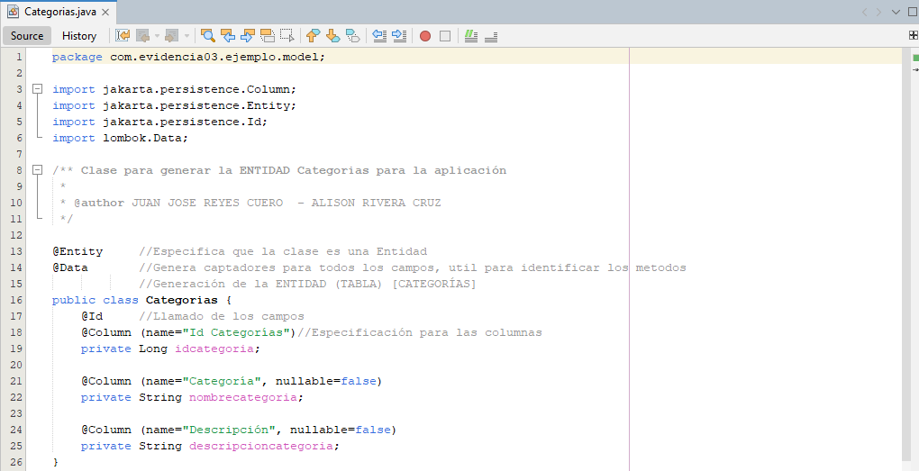

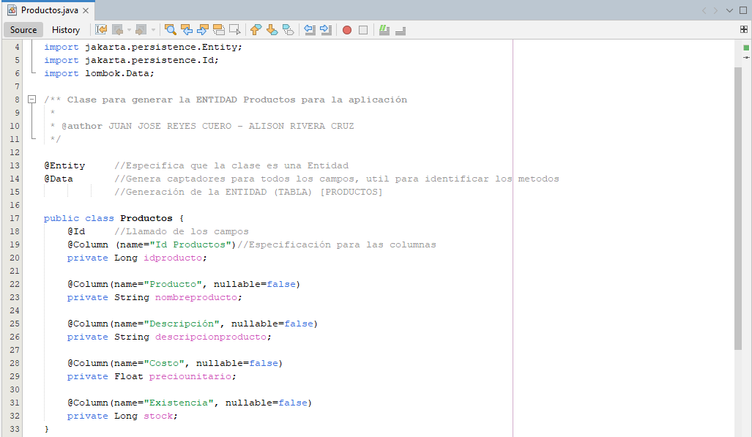

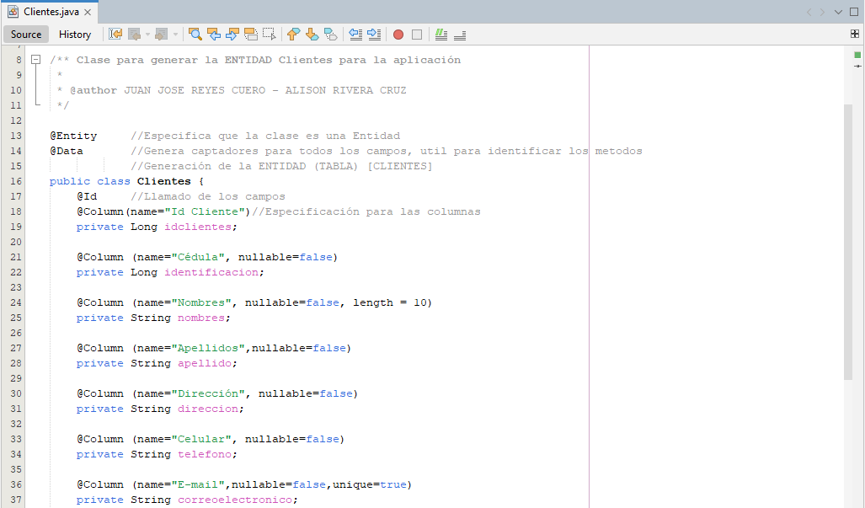

**FrontEnd**

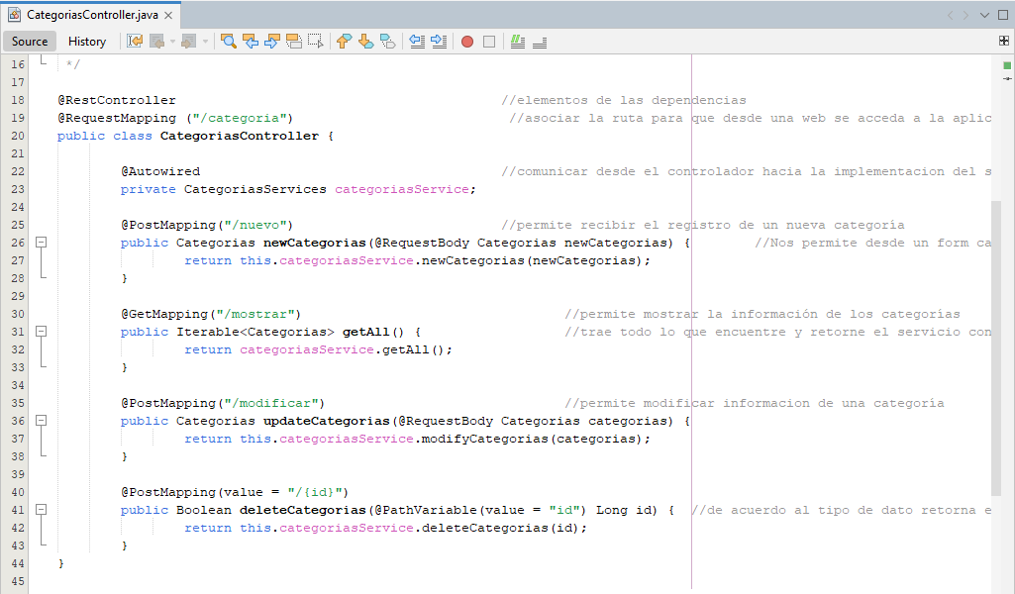

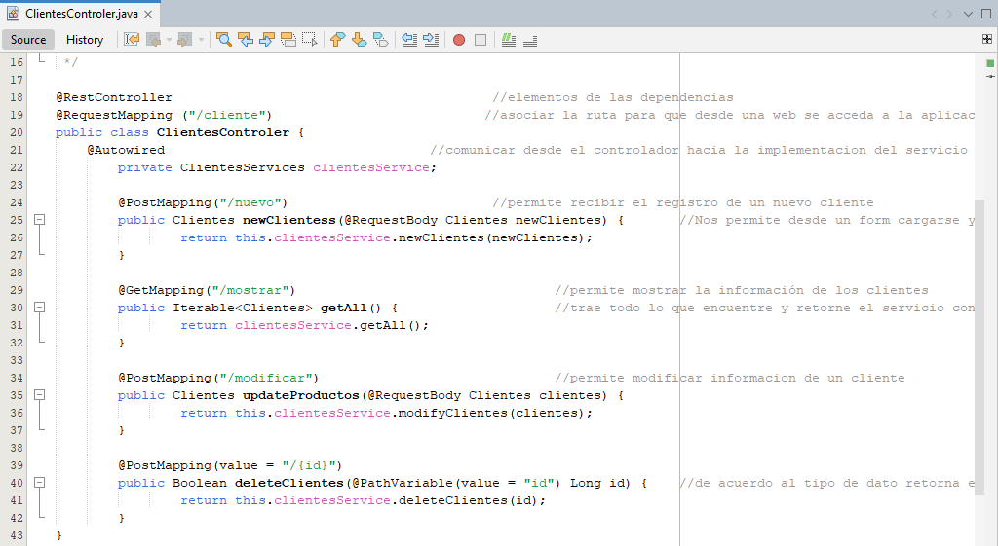

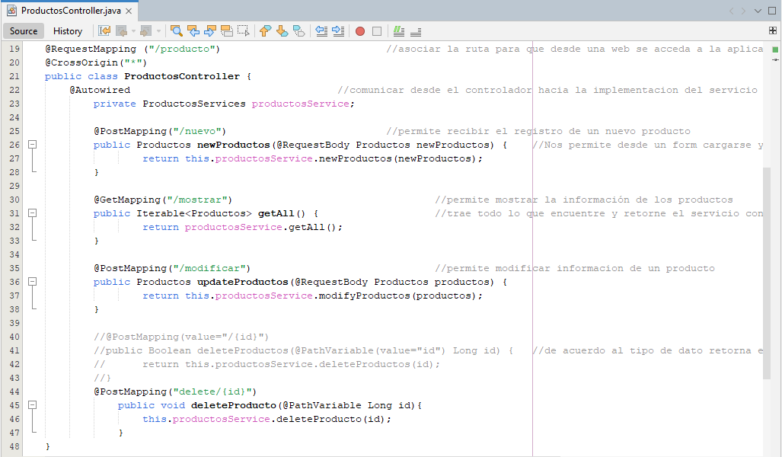

**Comunicación con la base de datos**

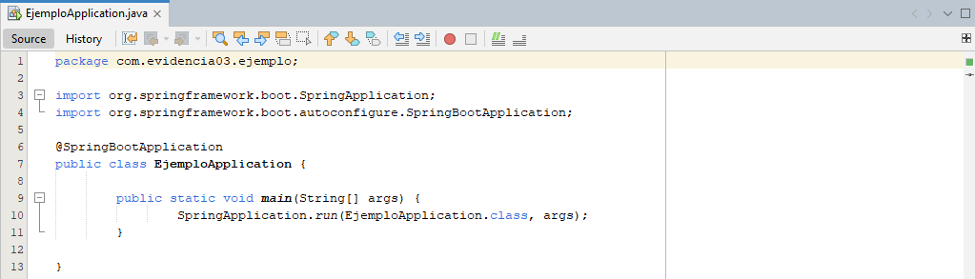

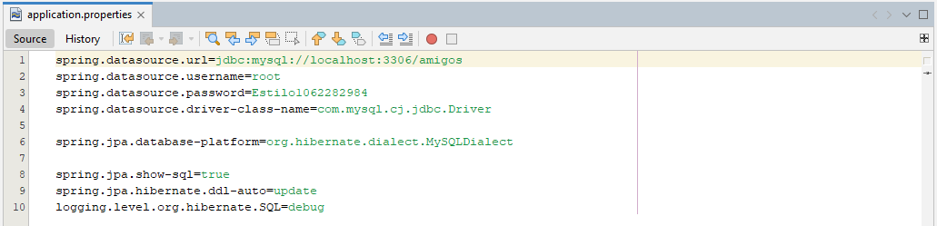

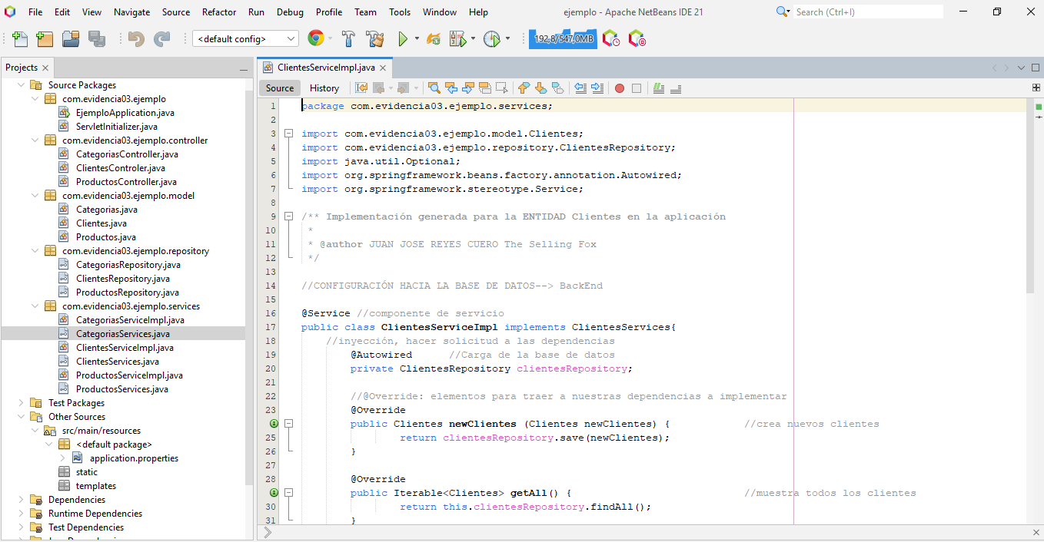

1. **DISEÑO DE LA ARQUITECTURA**
   1. *Diagramas de Casos de Uso del sistema*

Los diagramas de casos de uso nos representan visualmente las interacciones entre los usuarios (actores), el sistema y los Administradores, ayudando a identificar las funcionalidades principales y los requisitos que el sistema debe cumplir. Facilitan la comunicación entre los desarrolladores y las partes interesadas, asegurando que todos tengan una comprensión clara y compartida de lo que el sistema debe lograr, lo que reduce la ambigüedad y los errores en los requisitos.

Usuario registrado

Usuario

<<include>>

<<extend>>

<<include>>

<<include>>

*Diagrama casos de uso usuarios*

<<extend>>

<<extend>>

<<extend>>

<<extend>>

Administrador

<<extend>>

<<extend>>

*Diagrama Caso de uso Administrador*

Utilizaremos un formato estructurado (Tablas) para cada caso de uso para que sea fácil de entender y seguir. Vamos a empezar con los casos de uso más generalizados para cada tipo de usuario:

1. Usuario (no registrado)

2. Usuario Registrado

3. Administrador

|  |  |  |
| --- | --- | --- |
| CU-01 | BUSCAR PRODUCTO | |
| Actor | **Usuario No Registrado** | |
| Precondiciones | *El usuario ha accedido a la página principal del sitio web* | |
| Flujo principal | **Paso** | ***Acción*** |
|  | **1.** | *El usuario selecciona la barra de búsqueda* |
|  | **2.** | *El usuario ingresa el nombre o las características del producto que busca* |
|  | **3.** | *El usuario presiona el botón de búsqueda o la tecla Enter* |
|  | **4.** | *El sistema muestra una lista de productos que coinciden con la búsqueda* |
|  | **5.** | *El usuario puede hacer clic en un producto para ver más detalles* |
| Flujos alternativos | *Si no se encuentran productos, el sistema muestra un mensaje indicando que no hay resultados* | |
|  |  | |
| Postcondiciones | *El usuario visualiza los resultados de la búsqueda o un mensaje de no resultados* | |

|  |  |  |
| --- | --- | --- |
| CU-02 | REGISTRARSE | |
| Actor | **Usuario No Registrado** | |
| Precondiciones | *El usuario no tiene una cuenta en el sistema* | |
| Flujo principal | **Paso** | ***Acción*** |
|  | **1.** | *El usuario selecciona la opción "Registrarse"* |
|  | **2.** | *El sistema muestra un formulario de registro* |
|  | **3.** | *El usuario completa los campos requeridos (nombre, correo electrónico, contraseña, etc.)* |
|  | **4.** | *El usuario acepta los términos y condiciones* |
|  | **5.** | *El usuario envía el formulario* |
|  | **6.** | *El sistema valida la información* |
|  | **7.** | *El sistema crea la cuenta y envía un correo de confirmación* |
|  | **8.** | *El sistema muestra un mensaje de registro exitoso* |
| Flujos alternativos | *Si el correo electrónico ya está registrado, el sistema muestra un mensaje de error* | |
|  | *Si la contraseña no cumple con los requisitos de seguridad, el sistema solicita una nueva contraseña* | |
|  |  | |
| Postcondiciones | *Se crea una nueva cuenta de usuario en el sistema* | |
|  | *El usuario recibe un correo de confirmación* | |

|  |  |  |
| --- | --- | --- |
| CU-03 | INICIAR SESIÓN | |
| Actor | **Usuario Registrado** | |
| Precondiciones | *El usuario tiene una cuenta en el sistema* | |
| Flujo principal | **Paso** | ***Acción*** |
|  | **1.** | *El usuario selecciona la opción "Iniciar Sesión"* |
|  | **2.** | *El sistema muestra el formulario de inicio de sesión* |
|  | **3.** | *El usuario ingresa su correo electrónico y contraseña* |
|  | **4.** | *El usuario presiona el botón "Iniciar Sesión"* |
|  | **5.** | *El sistema valida las credenciales* |
|  | **6.** | *El sistema permite el acceso y redirige al usuario a su página de inicio* |
| Flujos alternativos | *Si las credenciales son incorrectas, el sistema muestra un mensaje de error* | |
|  | *Si el usuario olvidó su contraseña, puede seleccionar la opción "Olvidé mi contraseña"* | |
|  |  | |
| Postcondiciones | *El usuario accede a su cuenta y puede utilizar las funciones de usuario registrado* | |

|  |  |  |
| --- | --- | --- |
| CU-04 | REALIZAR UNA COMPRA | |
| Actor | **Usuario Registrado** | |
| Precondiciones | *El usuario ha iniciado sesión* | |
|  | *El usuario ha agregado productos al carrito de compras* | |
| Flujo principal | **Paso** | ***Acción*** |
|  | **1.** | *El usuario selecciona la opción "Proceder al pago"* |
|  | **2.** | *El sistema muestra un resumen del pedido* |
|  | **3.** | *El usuario selecciona o ingresa la dirección de envío* |
|  | **4.** | *El usuario selecciona el método de pago* |
|  | **5.** | *El usuario confirma el pedido* |
|  | **6.** | *El sistema procesa el pago* |
|  | **7.** | *El sistema muestra una confirmación de la compra y un número de pedido* |
| Flujos alternativos | *Si el pago es rechazado, el sistema muestra un mensaje de error y opciones alternativas* | |
|  | *Si un producto no está disponible, el sistema notifica al usuario y ajusta el pedido* | |
|  |  | |
| Postcondiciones | *Se crea un nuevo pedido en el sistema* | |
|  | *Se actualiza el inventario de productos* | |
|  | *El usuario recibe un correo electrónico con los detalles de la compra* | |

|  |  |  |
| --- | --- | --- |
| CU-05 | GESTIONAR INVENTARIO | |
| Actor | **Administrador** | |
| Precondiciones | *El administrador ha iniciado sesión en el panel de administración* | |
|  |  | |
| Flujo principal | **Paso** | ***Acción*** |
|  | **1.** | *El administrador selecciona la opción "Gestionar Inventario"* |
|  | **2.** | *El sistema muestra una lista de todos los productos* |
|  | **3.** | *El administrador puede:*  *a. Agregar un nuevo producto*  *b. Editar un producto existente*  *c. Eliminar un producto*  *d. Actualizar el stock de un producto* |
|  | **4.** | *Para agregar o editar un producto, el administrador completa un formulario con detalles del producto* |
|  | **5.** | *El administrador guarda los cambios* |
|  | **6.** | *El sistema actualiza la base de datos de productos* |
| Flujos alternativos | *Si hay un error al guardar los cambios, el sistema muestra un mensaje de error y permite intentar nuevamente* | |
|  |  | |
| Postcondiciones | *El inventario de productos se actualiza en el sistema* | |

|  |  |  |
| --- | --- | --- |
| CU-06 | GENERAR INFORME DE VENTAS | |
| Actor | **Administrador** | |
| Precondiciones | *El administrador ha iniciado sesión en el panel de administración* | |
|  |  | |
| Flujo principal | **Paso** | ***Acción*** |
|  | **1.** | *El administrador selecciona la opción "Informes de Ventas"* |
|  | **2.** | *El sistema muestra opciones para generar diferentes tipos de informes* |
|  | **3.** | *El administrador selecciona el tipo de informe (por ejemplo, ventas mensuales)* |
|  | **4.** | *El administrador especifica el rango de fechas para el informe* |
|  | **5.** | *El administrador selecciona "Generar Informe"* |
|  | **6.** | *El sistema procesa los datos y genera el informe* |
|  | **7.** | *El sistema muestra el informe en pantalla y ofrece la opción de descargarlo en diferentes formatos (PDF, Excel, etc.)* |
| Flujos alternativos | *Si no hay datos para el rango de fechas seleccionado, el sistema muestra un mensaje indicando que no hay información disponible* | |
|  |  | |
| Postcondiciones | *Se genera un informe de ventas basado en los criterios seleccionados* | |
|  | *El administrador puede visualizar y/o descargar el informe* | |

* 1. *Modelo Entidad Relación*

El Modelo ER mejora la organización de datos al permitir una visualización clara de las relaciones entre entidades, lo que ayuda a garantizar la integridad y consistencia de la base de datos, además de simplificar la identificación de redundancias y errores en el diseño.

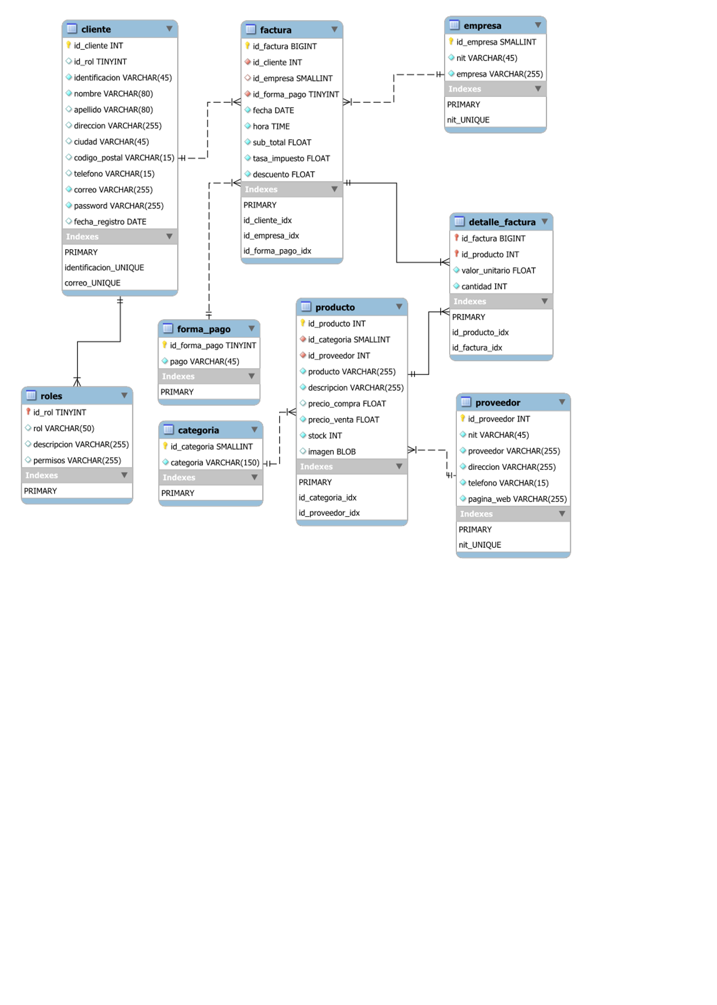

* 1. *Diccionario de datos*

El documento describe las tablas de la base de datos para la Tienda Virtual Perfumería Ali. Incluye tablas para clientes, proveedores, facturas, productos, categorías, formas de pago, empresas y roles usuarios, con sus respectivos campos y relaciones. Cada tabla contiene un identificador primario y campos para almacenar información relevante de cada entidad, así como llaves foráneas para vincular las tablas entre sí.

* + 1. Tabla Categorías

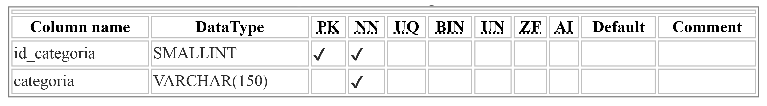

* + 1. Tabla Clientes

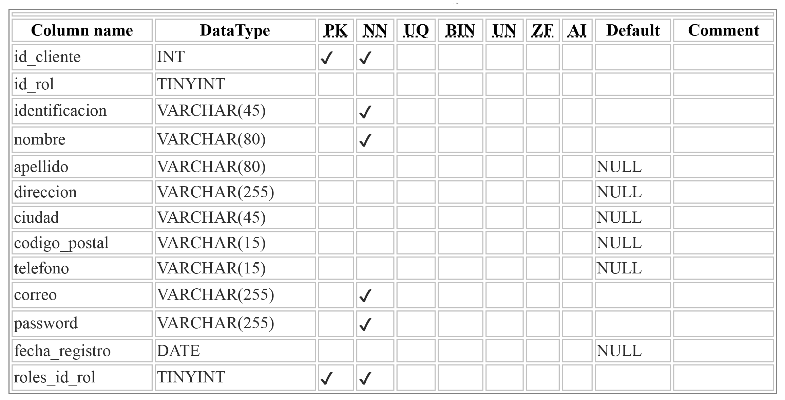

* + 1. Tabla Proveedores

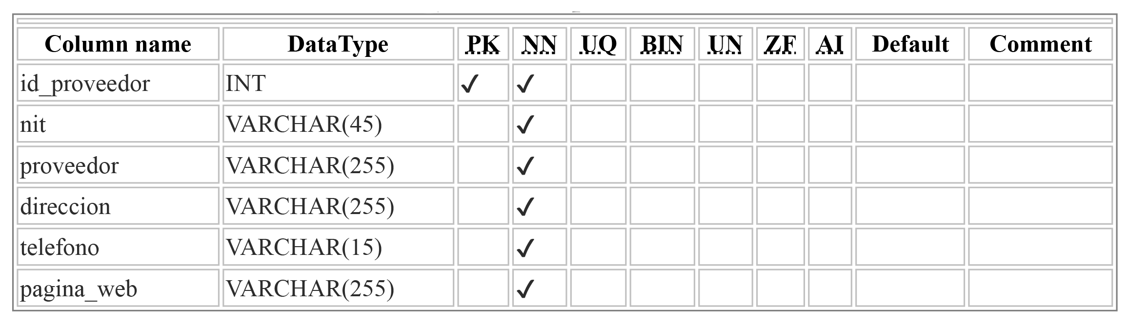

* + 1. Tabla productos

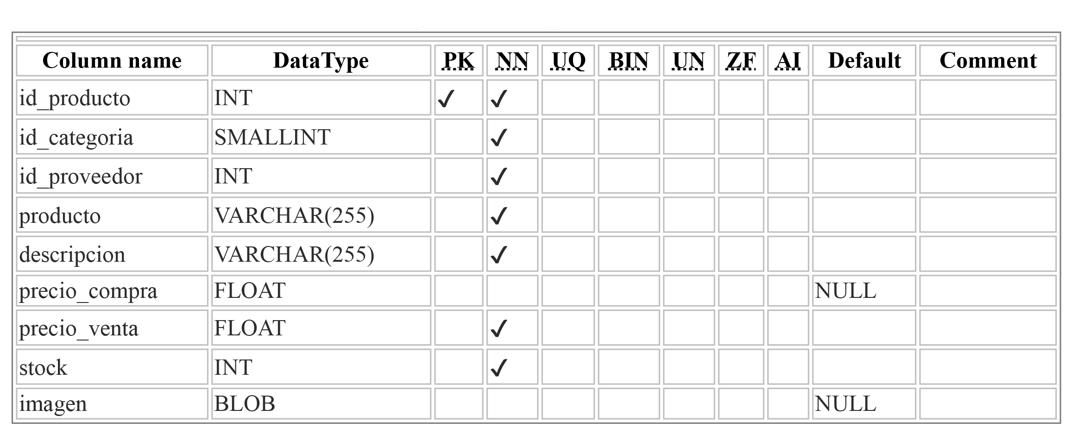

* + 1. Tabla facturas

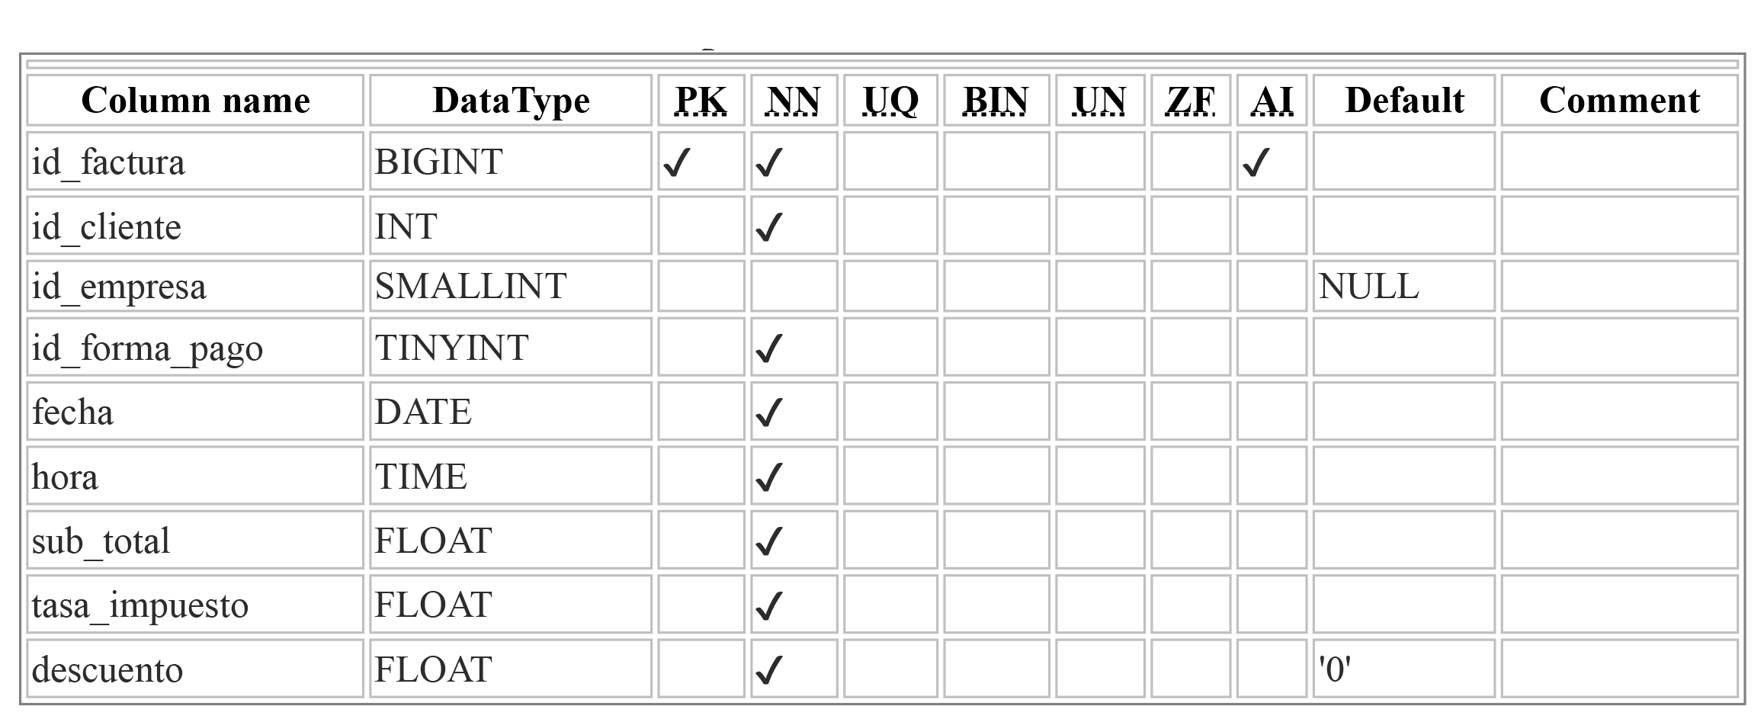

* + 1. Tabla empresa

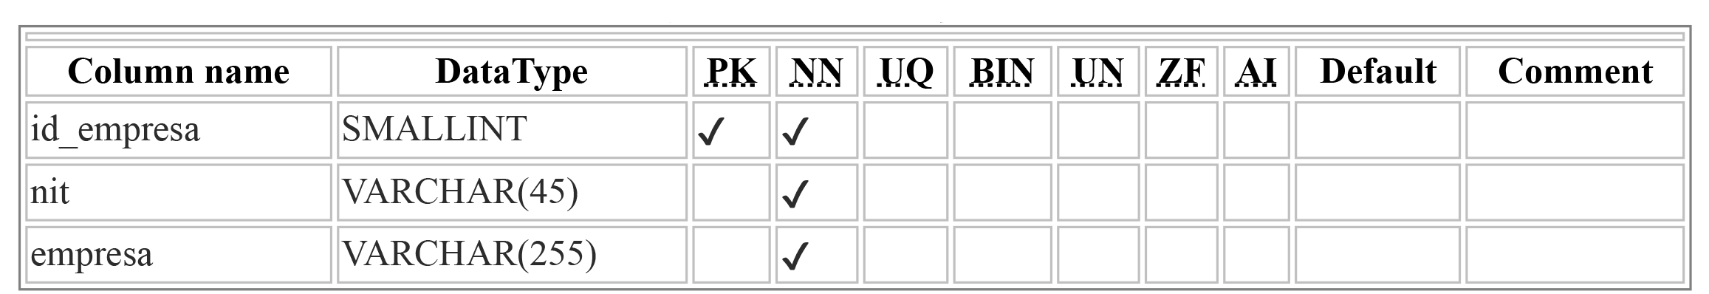

* + 1. Tabla detalle factura

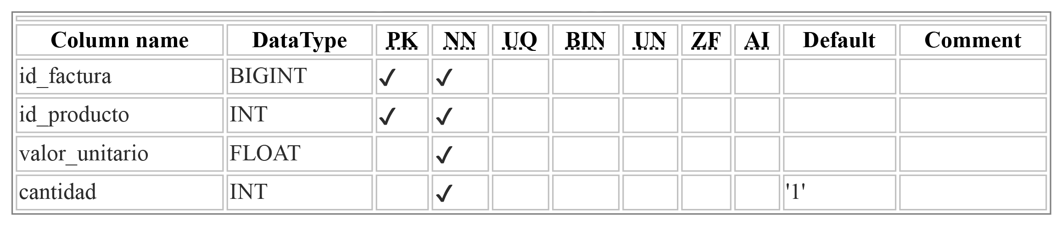

* + 1. Tabla roles

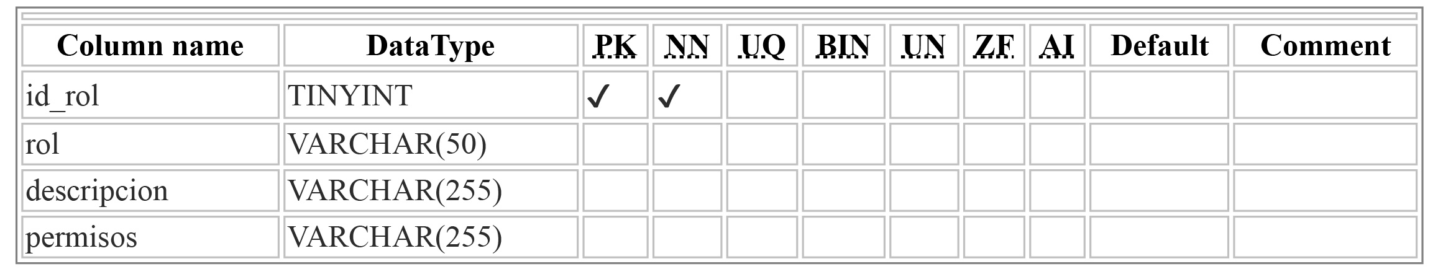

* + 1. Tabla formas de pago

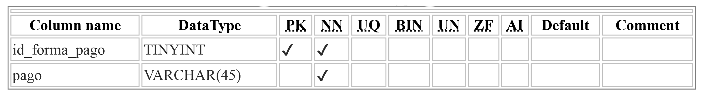

* 1. Diagrama de componentes

*El diagrama de componentes muestra la estructura modular del sistema, destacando los principales módulos de la aplicación como el módulo de gestión de usuarios, gestión de compras, gestión de añadir al carrito, entre otros.*

Función: Los diagramas de componentes se utilizan para representar la estructura física de un sistema de software, mostrando cómo los diferentes módulos y componentes se organizan e interactúan entre sí. Ayudan a visualizar la arquitectura del software, definiendo las dependencias y relaciones entre sus partes.

Beneficio: El beneficio principal de los diagramas de componentes es que facilitan la comprensión y comunicación de la arquitectura del sistema, lo que ayuda a mejorar el diseño, mantenimiento y escalabilidad del software. Al identificar claramente los componentes y sus interacciones, los desarrolladores pueden gestionar cambios y mejoras de manera más efectiva, minimizando errores y optimizando el uso de recursos

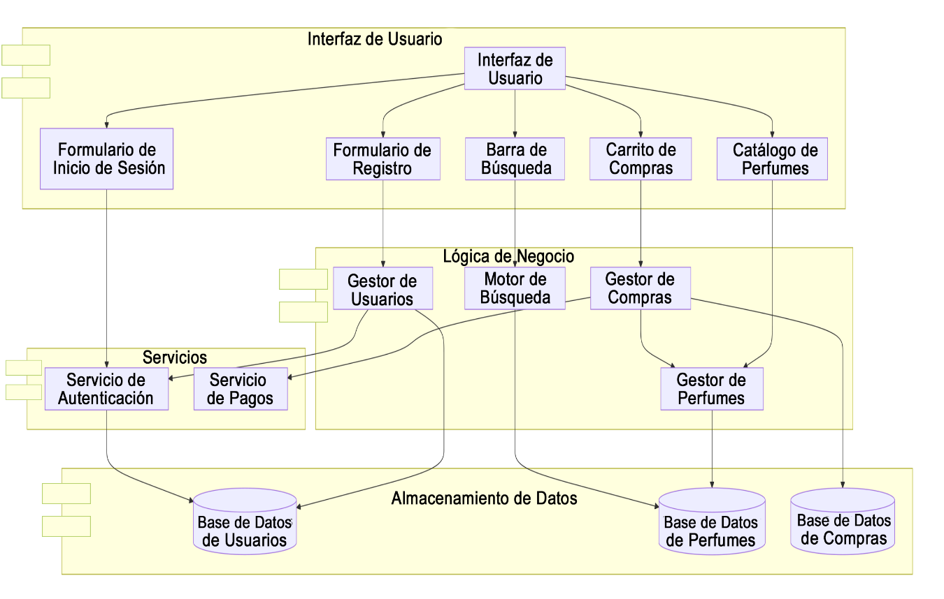

1. **USUARIOS**

*Tipos de usuarios y sus características*

|  |  |
| --- | --- |
| Tipo de Usuario: | Usuario (No Registrado) |
| Características: | 1. *Acceso limitado a la plataforma* |
|  | 1. *No requiere autenticación* |
|  | 1. *Identificado por una sesión temporal* |
| Permisos: | 1. *Navegar por el catálogo de perfumes* |
|  | 1. *Utilizar la función de búsqueda de productos* |
|  | 1. *Ver reseñas y calificaciones de productos* |
|  | 1. *Agregar productos al carrito (sin poder finalizar la compra)* |
|  | 1. *Ver información básica de productos (precio, descripción, etc.)* |
| Limitaciones: | 1. *No puede realizar compras* |
|  | 1. *No puede dejar reseñas o calificaciones* |
|  | 1. *No tiene acceso a ofertas especiales o descuentos* |
|  | 1. *No puede guardar preferencias o lista de deseos* |

|  |  |
| --- | --- |
| Tipo de Usuario: | Usuario Registrado |
| Características: | 1. *Cuenta personal en la plataforma* |
|  | 1. *Requiere autenticación (email y contraseña)* |
|  | 1. *Perfil personalizado* |
| Permisos: | 1. *Realizar compras de perfumes* |
|  | 1. *Gestionar su perfil personal (cambiar contraseña, actualizar información)* |
|  | 1. *Dejar reseñas y calificaciones de productos* |
|  | 1. *Ver y gestionar el historial de pedidos* |
|  | 1. *Guardar productos en lista de deseos* |
|  | 1. *Acceder a ofertas y descuentos para usuarios registrados* |
|  | 1. *Participar en programas de fidelidad* |
|  | 1. *Guardar métodos de pago para futuras compras* |

|  |  |
| --- | --- |
| Tipo de Usuario: | Administrador |
| Características: | 1. *Cuenta con privilegios elevados* |
|  | 1. *Acceso completo al backend y frontend de la aplicación* |
|  | 1. *Responsable de la gestión global del sistema* |
| Permisos: | 1. *Gestionar cuentas de usuarios (crear, modificar, desactivar)* |
|  | 1. *Gestionar el catálogo de productos (añadir, modificar, eliminar perfumes))* |
|  | 1. *Ver y analizar estadísticas completas de ventas, usuarios y productos* |
|  | 1. *Configurar parámetros globales de la aplicación (precios, descuentos, políticas)* |
|  | 1. *Gestionar roles y permisos de otros usuarios del sistema* |
|  | 1. *Acceder y modificar información sensible (datos financieros, información personal de usuarios)* |
|  | 1. *Realizar auditorías de acciones de usuarios y empleados* |
|  | 1. *Gestionar el inventario y proveedores* |
|  | 1. *Configurar y gestionar campañas de marketing y promociones* |
|  | 1. *Resolver disputas y problemas escalados de atención al cliente* |
| *Responsabilidades adicionales:* | |
| 1. *Mantener la seguridad e integridad del sistema* | |
| 1. *Asegurar el cumplimiento de regulaciones de protección de datos* | |
| 1. *Supervisar y optimizar el rendimiento de la plataforma* | |
| 1. *Tomar decisiones estratégicas basadas en los datos y análisis del sistema* | |

1. **CONTINGENCIAS Y SOLUCIONES**

*7.1. Falta de Requisitos Claros*

**Contingencia:** Los requisitos del proyecto no están bien definidos, lo que lleva a malentendidos y cambios frecuentes.

**Solución:** Realizar sesiones de análisis de requisitos con todas las partes interesadas y crear documentación clara y detallada.

*7.2. Retrasos en el Cronograma*

**Contingencia**: Los plazos se extienden debido a problemas técnicos o cambios en los requisitos.

**Solución**: Implementar metodologías ágiles que permitan adaptarse rápidamente a los cambios y replanificar tareas.

*7.3. Problemas de Comunicación*

**Contingencia**: La falta de comunicación entre equipos puede resultar en errores y descoordinación.

**Solución**: Establecer canales de comunicación claros y utilizar herramientas de colaboración como Slack o Trello.

*7.4. Cambios en la Tecnología*

**Contingencia**: Las tecnologías utilizadas pueden volverse obsoletas o incompatibles con otras herramientas.

**Solución**: Mantenerse actualizado sobre tendencias tecnológicas y estar preparado para realizar migraciones cuando sea necesario.

*7.5. Problemas de Seguridad*

**Contingencia**: Vulnerabilidades en el software pueden comprometer la seguridad de los datos.

**Solución**: Implementar prácticas de desarrollo seguro y realizar auditorías de seguridad regulares.

**Contingencias Relacionadas con los Usuarios**

*1. Resistencia al Cambio*

**Contingencia**: Los usuarios pueden resistirse a adoptar un nuevo sistema o proceso.

**Solución**: Incluir a los usuarios en el proceso de desarrollo y proporcionar formación y soporte adecuados.

*2. Problemas de Usabilidad*

**Contingencia**: La interfaz del software puede ser complicada o confusa para los usuarios.

**Solución**: Realizar pruebas de usabilidad con usuarios reales y hacer ajustes basados en sus comentarios.

*3. Fugas de Datos y Problemas de Privacidad*

**Contingencia**: El manejo inadecuado de datos de usuarios puede resultar en problemas legales o de confianza.

**Solución**: Implementar políticas de privacidad estrictas y cumplir con regulaciones como GDPR.

**CONCLUSIONES**

Este Manual Técnico nos afianza a asegurar de que una solución software o de un sistema de información cubra todos los propósitos implementados; ilustrar sobre la definición, el diseño, organización y estructura de la solución. Una adecuada documentación proporcionará identidad y personalidad a nuestro proyecto, de manera que los usuarios sepan y puedan reconocer más fácilmente las ventajas y desventajas, características y funcionalidades, funciones y ventajas, así como costos y beneficios que impliquen el desarrollo del proyecto.

El Manual Técnico cubre los aspectos de instalación, configuración y mantenimiento del sistema, incluyendo los requisitos, frameworks, y la arquitectura tecnológica. Un Manual de Usuario ofrece instrucciones claras sobre el uso del sistema, incluyendo guías, descripciones de funciones, y flujos de trabajo, junto con capturas de pantalla para facilitar su comprensión. Ambos manuales son esenciales para asegurar una implementación efectiva y una experiencia de usuario satisfactoria, apoyando tanto a administradores como a usuarios finales en el uso eficiente del sistema.

**WEBGRAFÍA**

**Repositorio ZAJUNA:**

<https://zajuna.sena.edu.co/Repositorio/Titulada/institution/SENA/Tecnologia/228118/Contenido/OVA/CF46/index.html#/>

<https://www.arsys.es/blog/programacion>

<https://rockcontent.com/es/blog/php/#:~:text=PHP%20es%20un%20lenguaje%20de,proyectos%20calificados%20y%20sin%20complicaciones>.

<https://www.aluracursos.com/blog/html-css-javascript-cuales-son-las-diferencias>